Viernes
14
de Mayo

Sexto de Primaria
Artes

El Corno Francés de Gerardo Díaz

Aprendizaje esperado: Identifica y comparte sensaciones y emociones respecto a lo que le provocan diversas manifestaciones teatrales, y explica las razones por las que le gustan o disgustan, para formar un juicio crítico.

Énfasis: Identifica los elementos teatrales, musicales y dancísticos en el ballet y su valor multidisciplinario.

¿Qué vamos a aprender?

Está como invitado Gerardo Díaz y su corno francés. Vas a disfrutar de sus interpretaciones y vas a reconocer las cualidades y características del instrumento elegido.

Recuerda tener a la mano una libreta y un lápiz o pluma para escribir lo que te parezca relevante o interesante. Vas a emplear el libro de texto de Educación Artística, Sexto Grado, en las páginas 71 y 72.

https://libros.conaliteg.gob.mx/P6EAA.htm?#page/71
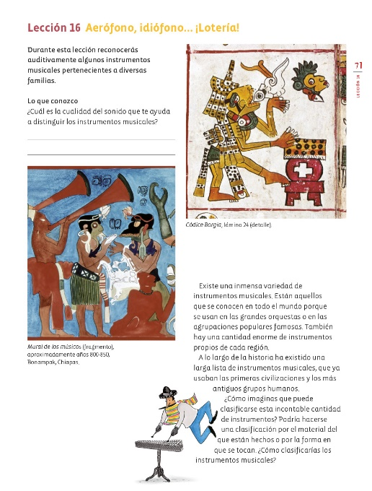

¿Qué hacemos?

Como primera actividad indaga sobre una interesante pregunta, ¿Qué es la trompa o corno francés?

Trompa.
Es un instrumento de viento-metal que tiene un carácter muy versátil y abarca una tesitura muy amplia con pocos cilindros. Además este instrumento puede emitir tanto sonidos suaves y dulces como ásperos y duros.

Observa una interpretación del Maestro Gerardo Díaz Arango en el siguiente video.

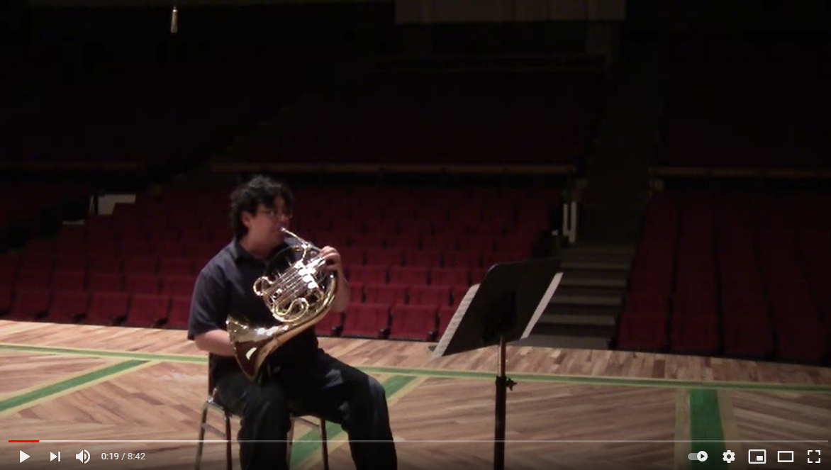

- Video. Gerardo Díaz Arango. Audición 2012 https://www.youtube.com/watch?v=7oYZqza2O70

Ahora trabaja con el ritmo.

Juega a tocar estas figuras rítmicas:

Blanca
Negra
Silencio
Corcheas

Ahora combina sonidos, repite los sonidos con la boca.

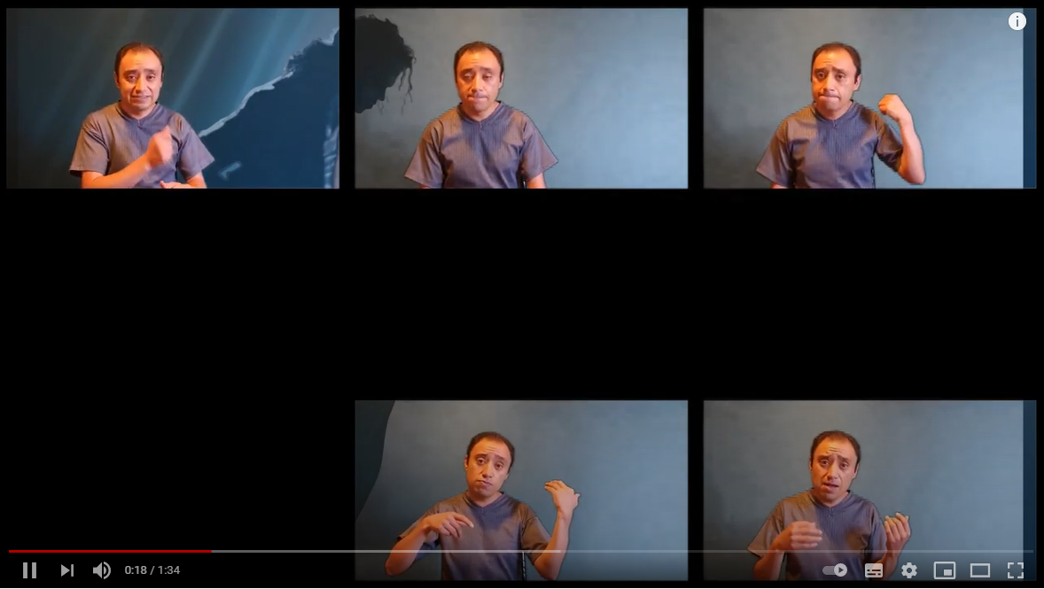

- Video. Imitando sonido de instrumentos musicales solo con voces.
https://www.youtube.com/watch?v=itytWeLosRc

Ahora realiza ejercicios en 4/4 para que practiques la lectura. Realízalos con las palmas.
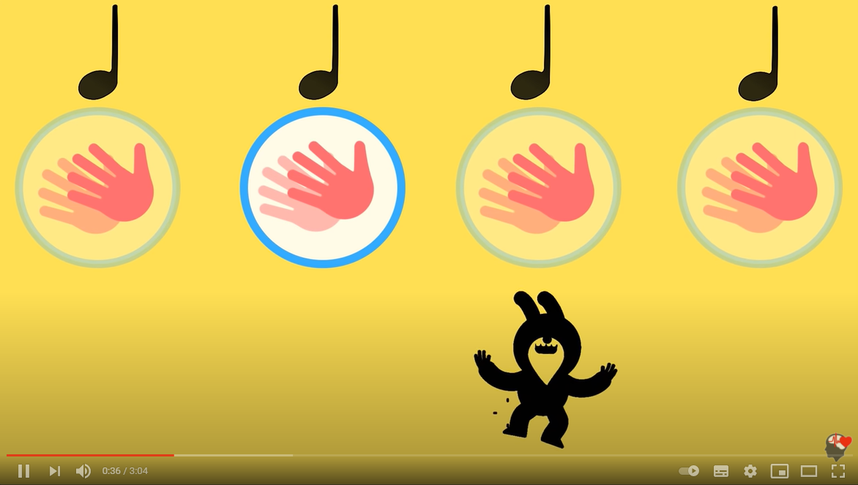

- Video. Ejercicio rítmico (coordinación corporal) Básico. https://www.youtube.com/watch?v=y8Dr6Oj7_oI&t=25s

Ahora trabaja con la Entonación.

Hay un baile francés que se llama cancán, el compositor Offenbach escribió una melodía con ese nombre para su opereta de “Orfeo”. Esa es la pieza que entonarás.

Recuerda repetir las frases.

Do, do, re, fa, mi, re.
Do, do, re, fa, mi, re.
Sol, sol, sol, la, mi, fa.
Sol, sol, sol, la, mi, fa.
Re, re, re, fa, mi, re.
Re, re, re, fa, mi, re.
Do, do, si, la, sol, fa, mi, re.
Do.
Do, do, si, la, sol, fa, mi, re.
Do.

Ahora trata de hacerlo pero más rápido.
Do, do, re, fa, mi, re.
Sol, sol, sol, la, mi, fa.
Re, re, re, fa, mi, re.
Do, do, si, la, sol, fa, mi, re.
Do.

Otra vez ¿Listo, lista?
Do, do, re, fa, mi, re.
Sol, sol, sol, la, mi, fa.
Re, re, re, fa, mi, re.
Do, do, si, la, sol, fa, mi, re.
Do.

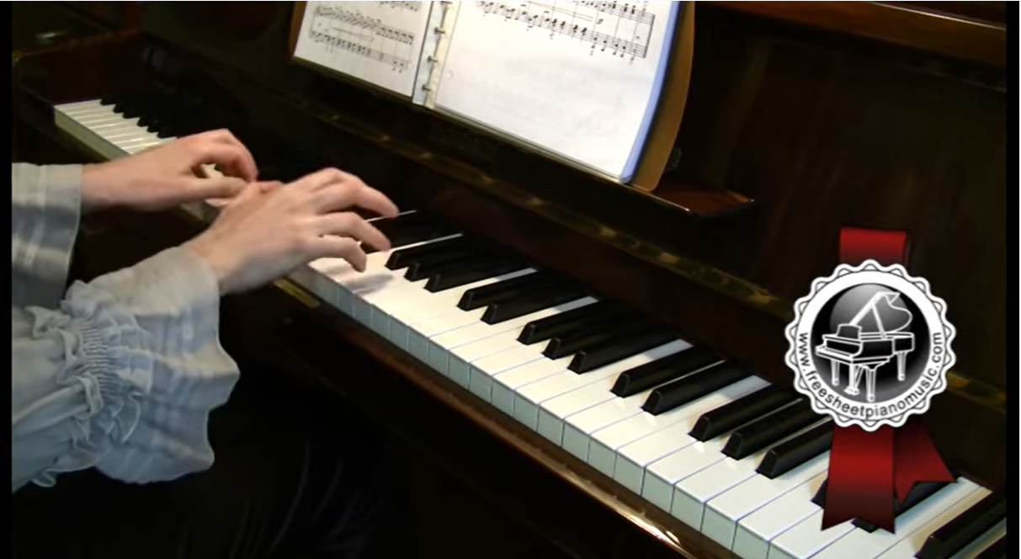

- Video. Offenbach. Can Can. Versión piano.
https://www.youtube.com/watch?v=aaSQmfuIOe8

Ahora reflexiona sobre la pregunta siguiente, ¿Qué estilos de música se pueden tocar con el corno francés?

Durante el Barroco se usaban trompas de diferentes tamaños: unas para tocar las notas graves, otras para tocar las notas agudas y más trompas para poder tocar la correspondiente tonalidad de la obra a ejecutar. (Menudo trajín tenían que llevar) A finales del siglo XVII muchos son los compositores que se animan a escribir ciertas partes para el corno. Haendel con su obra "Water music" fue el primer compositor en utilizar los cuernos en la música orquestal inglesa. Bach también concede a la trompa especial protagonismo llevándola en sus composiciones al límite de sus recursos técnicos (Concierto de Brandemburgo nº1 BWV 1064 )
https://www.musicideasmolonas.com/2020/01/instrumento-de-viento-metal-trompa-corno-frances.html

Revisa ahora aspectos de lectoescritura musical.

Ya has aprendido a leer y escribir las figuras rítmicas de redonda, blanca, negra y corchea con sus respectivos silencios.

También has aprendido a leer y escribir las notas DO, RE, MI, FA, SOL, LA y SI, en el pentagrama con la clave de sol.

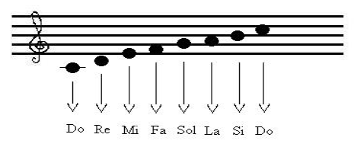

Ahora combina estas dos lecturas, es decir, lee si se llaman do, re, mi, fa, sol, la o si y cuál es su valor o duración, por ejemplo, observa de nuevo la escritura de las notas.

Si se asigna a esas notas un valor rítmico, se verían así.

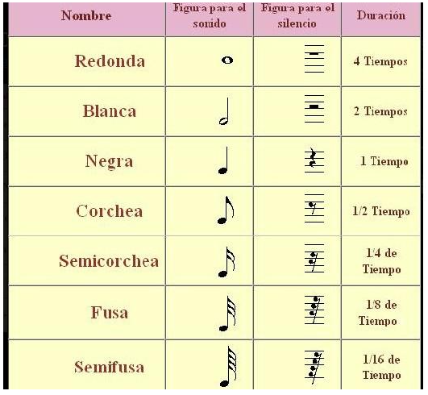

Conoce seis cosas que no sabías del Ballet.

- El Ballet Clásico surge de las danzas de las cortes europeas de ahí fue transformándose hasta que Luis XIV, mejor conocido como “El rey sol” y el músico Lully le dieron formalidad y sentaron sus bases.

- Muchos podrían pensar que el ballet clásico es cosa de niñas, sin embargo, originalmente este bello arte era representado solo por hombres, incluso los papeles femeninos y fue hasta 1681 cuándo dan oportunidad a las mujeres de participar.

- Una sola sesión de ballet sería lo equivalente a practicar una hora y media de fútbol o correr 30 km. Es una disciplina que exige mucho esfuerzo físico.

- En las representaciones de ballet con música en vivo, los músicos de la orquesta se ocultan en un enorme hoyo bajo el escenario llamado FOSO, desde aquí no es posible ver ni al público ni al ballet, por eso es necesaria la conducción del director de orquesta que va guiando a los músicos mientras el observa lo que pasa en el escenario.

- Tchaikovsky es el compositor clásico más escuchado de la actualidad y es autor de innumerables piezas musicales para ballet clásico, entre las que destacan “El lago de los cisnes” y “El cascanueces” y el más famoso de todos los ballets del siglo XIX “La bella durmiente”.

- En México, la Compañía Nacional de Danza se unió a la Compañía Nacional de Danza Folklórica y la Escuela Nacional de Danza Clásica y Contemporánea para representar una coreografía emblemática: “El lago de los cisnes” pero de una forma única en el mundo a través de un escenario natural nada menos que en la isleta del lago Menor del viejo Bosque de Chapultepec en la Ciudad de México, lo que lo convirtió en uno de los ballets imprescindibles de toda compañía y un favorito del público mexicano.

¿Imaginas el lago de los cisnes representado en un lago real? El trabajo escenográfico debe verse impresionante.

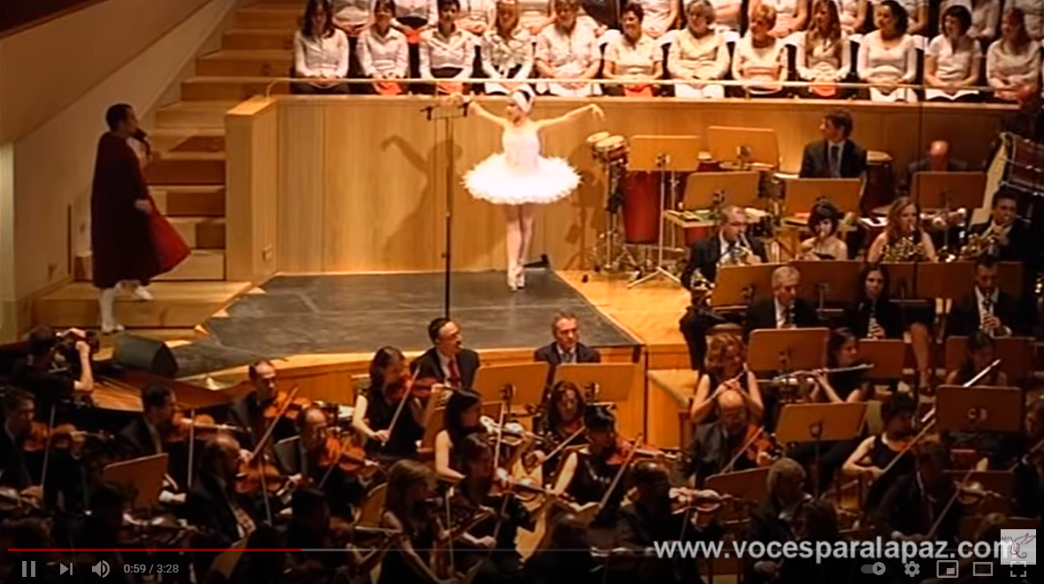

- Video. El lago de los cisnes. Tchaikovsky.
https://www.youtube.com/watch?v=PXrNEGLnl0A

¡Qué maravilla que hayas observado y disfrutado de este ballet!

El Reto de Hoy:

Invita a tus familiares cercanos a observar el video “El lago de los cisnes. Tchaikovsky”, para que ellos también admiren la belleza del ballet y de la música, seguramente lo disfrutarán.

Si en tu casa hay libros relacionados con el tema, consúltalos, así podrás saber más.

¡Buen trabajo!

Gracias por tu esfuerzo.

Para saber más:
Lecturas

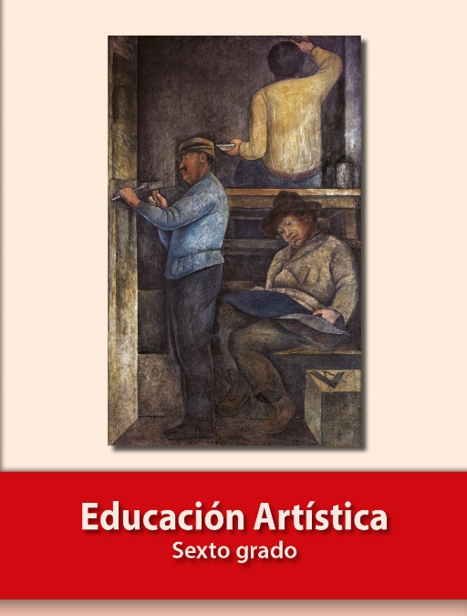
https://libros.conaliteg.gob.mx/P6EAA.htm

